***Politechnika Warszawska***



***Wydział Elektroniki i Technik Informacyjnych***

*Sztuczna inteligencja w automatyce*

*Projekt nr1*

**Robert Nebeluk**

**Damian Prochaska**

Warszawa, 27.11.2017

Spis treści

1. Zadanie projektowe 3

2. Model obiektu 5

2.1 Punkt pracy 5

2.2 Linearyzacja modelu obiektu 5

2.3 Analiza modelu liniowego i nieliniowego 6

2.4 Dobór regulatora 8

3. Model rozmyty Takagi – Sugeno 10

3.1 Fuzyfikacja 10

3.2 Modele rozmyte z dwoma, trzema, czterema i pięcioma modelami lokalnymi 13

3.2.1 2 modele lokalne 13

3.2.2 3 modele lokalne 15

3.2.3 4 modele lokalne 17

3.2.4 5 modeli lokalnych 19

3.2.5 Nachylenie = 1 21

3.2.6 Nachylenie=0.1 22

3.2.7 Nachylenie=0.01 22

3.3 Model rozmyty algorytmu DMC (FDMC) 23

3.3.1 Bez ograniczeń 23

3.3.2 Z ograniczeniami 25

4. Algorytm regulacji predykcyjnej FDMC-SL 27

4.1 Bez ogracznień 27

4.1.1 Z ograniczeniami 28

5. Podsumowanie 29

# Zadanie projektowe

Mamy do czynienia z układem automatyki, którym są dwa zbiorniki połączone tak, jak na poniższym schemacie. Należy wykonać jego model matematyczny układu i zaprojektować regulatory stabilizujące poziom wody w dolnym zbiorniku na zadanym poziomie h2.

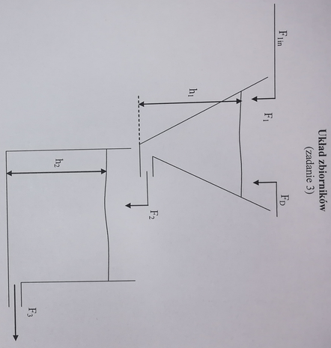

Układ automatyki, który podlegał będzie regulacji

F1in – dopływ wody do zbiornika

FD – dopływ zakłócający

F2 – odpływ ze zbiornika górnego będący również dopływem zbiornika dolnego

F3 – odpływ zbiornika dolnego

h1 – poziom wody w zbiorniku górnym

h2 – poziom wody w zbiorniku dolnym

# 

# Model obiektu

## Punkt pracy

W punkcie pracy układ jest stabilny, zatem pochodne są równe „0”:

Przekształcając powyższy układ równań otrzymano wysokości w punkcie pracy:

## Linearyzacja modelu obiektu

Po podstawieniu otrzymano następujące równania modelu nieliniowego, które posłużą do linearyzacji:

Zastosowano rozwinięcie w szereg Taylora:

Po przekształceniach:

Natomiast przedstawienie równań w przestrzeni stanu:

gdzie:

Następnie została zastosowana zmodyfikowana metoda Eulera:

,

gdzie: wyznaczone zwykłą metodą Eulera, okres próbkowania

Dla modelu nieliniowego otrzymano:

Dla modelu zlinearyzowanego otrzymano:

## Analiza modelu liniowego i nieliniowego

W celu analizy uzyskanego modelu liniowego jak i danego modelu nieliniowego przeprowadzono badania ich odpowiedzi na zmianę sygnałów wejściowych w zakresach powyżej +-50% wartości z punktu pracy.

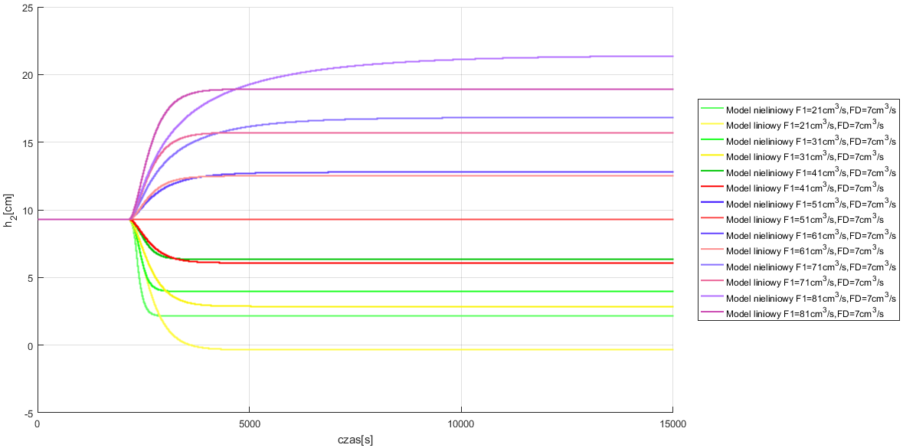

*Rys.1 Odpowiedź modelu liniowego i nieliniowego dla skoku dopływu sterującego w chwili 2000 dla wartości F1=21,31…81*

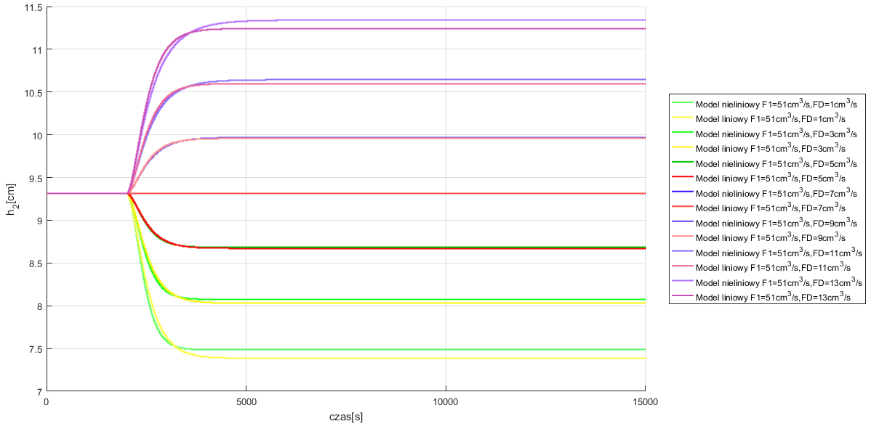

*Rys.2 Odpowiedź modelu liniowego i nieliniowego dla skoku dopływu zakłócającego w chwili 2000 dla wartości FD=1,3…13*

Uzyskane przebiegi odpowiedzi obu modeli są do siebie podobne gdyż zachowany mają swój kształt, zaczynają z danego punktu pracy oraz po odpowiednim czasie ustalają się na pewnej wartości. Natomiast można zauważyć, że wraz z wzrostem skoku danego wejścia od punktu pracy różnica pomiędzy wartością z stanu ustalonego dla modelu nieliniowego a wartością z stanu ustalonego dla modelu liniowego wzrasta. Przy skoku wartości w przeciwnym kierunku również wzrasta różnica pomiędzy modelami ale w tym przypadku model liniowy dąży do większych wartości ze względu na zmniejszanie się różnicy pomiędzy modelami nieliniowymi. Z przebiegów można zauważyć, że różnica pomiędzy odpowiedziami kolejnych modeli liniowych jest stała w przeciwieństwie do modeli nieliniowych przez co możemy stwierdzić, że model liniowy został poprawnie wyprowadzony oraz na podstawie przedstawionych podobieństw i różnic, że uzyskano satysfakcjonującą jakość przybliżenia liniowego.

## Dobór regulatora

Ze względu na nieminimalnofazowość obiektu regulacji przez występujące w nim opóźnienie sygnału sterującego F1 stwierdzono, że należy zastosować analityczny regulator predykcyjny typu DMC do sterowania obiektem, gdyż cechuje się dużą odpornością na tą właśnie własność obiektu w przeciwieństwie do regulatora typu PID.

Przyjęto następujące parametry regulatora:  
N=240, Nu=170, D=240, lambda = 700

Dla powyższych nastaw regulatora wykonano kilka symulacji sprawdzających poprawne działanie regulatora przy zmianie wartości zadanych oraz dopływu zakłócającego.

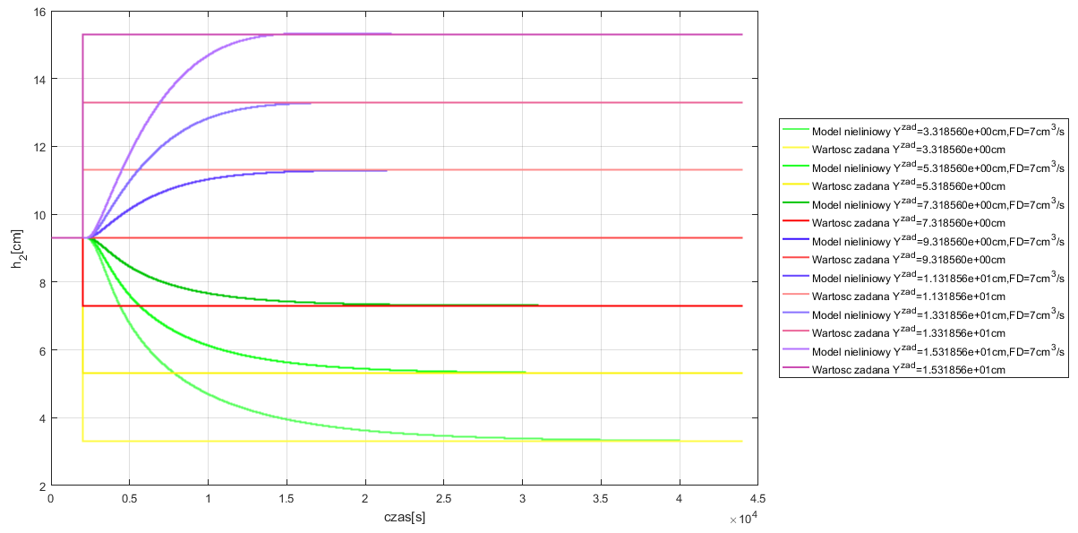

*Rys.3 Odpowiedź modelu nieliniowego dla zaprojektowanego na modelu liniowym regulatorze DMC przy zmianie wartości zadanej =3.3,5.3…15.3cm*

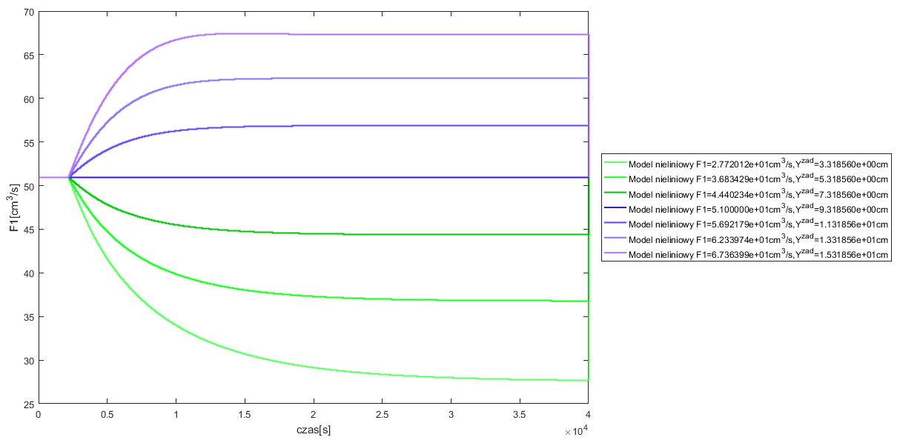

*Rys.4 Przebieg sterowania modelu nieliniowego dla zaprojektowanego na modelu liniowym regulatorze DMC przy zmianie wartości zadanej =3.3,5.3…15.3cm*

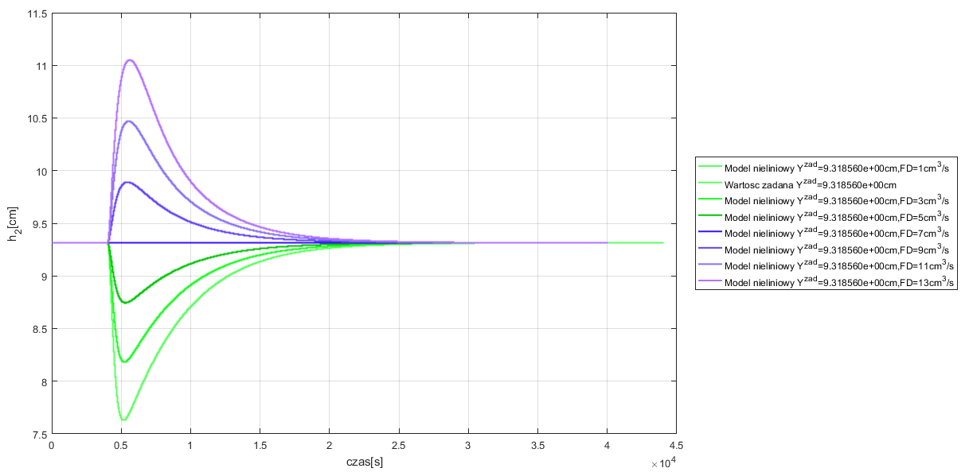

*Rys.5 Odpowiedź modelu nieliniowego dla zaprojektowanego na modelu liniowym regulatorze DMC przy zmianie dopływu zakłócającego =1,3…13*

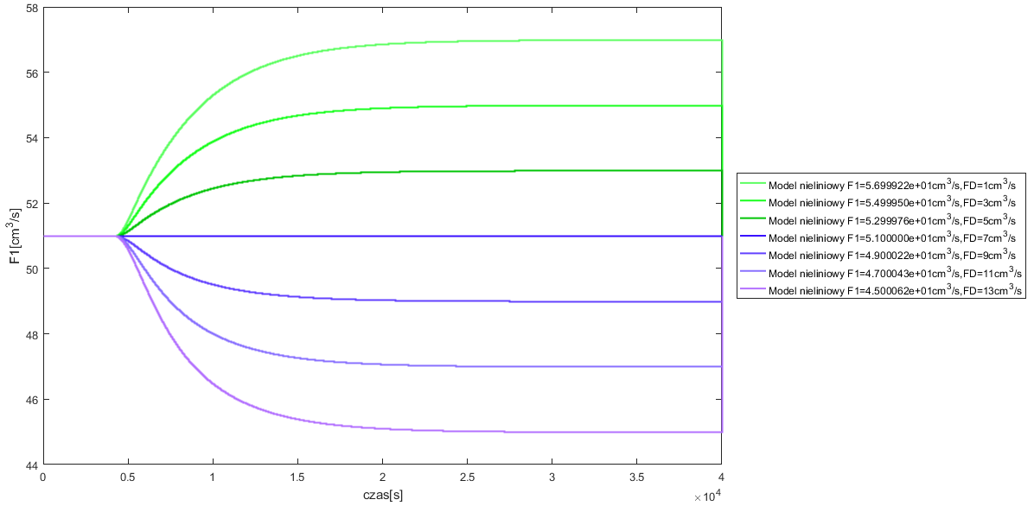

*Rys.6 Przebieg sterowania modelu nieliniowego dla zaprojektowanego na modelu liniowym regulatorze DMC przy zmianie dopływu zakłócającego =1,3…13*

# Model rozmyty Takagi – Sugeno

## Fuzyfikacja

W następnym kroku sporządzono model Takagi-Sugeno-Kanga. Wykonane zostały 4 układy, które różniły się między sobą liczbą modeli lokalnych. Wyjściem funkcji przynależności zostało h2. W przeciwieństwie do zmiennej sterowania F1in, wyjście h2 nie posiada opóźnienia . Dzięki temu możliwe jest znacznie prostsze stworzenie modelu. Za funkcję przynależności zbiorów rozmytych przyjęto funkcję trapezową.

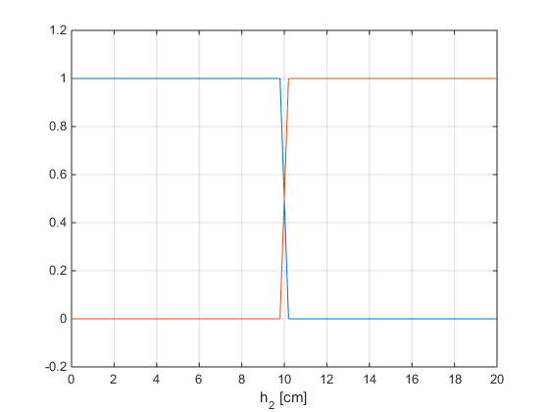

Podział funkcji przynależności na 2 zbiory rozmyte

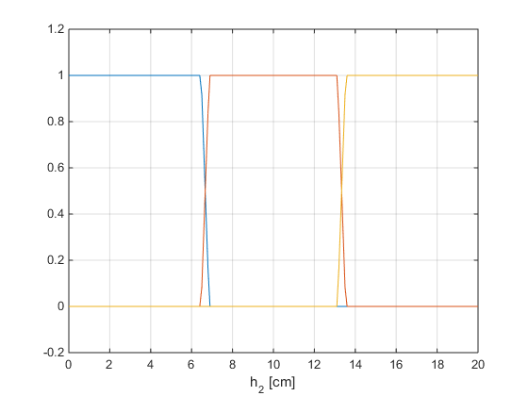

Podział funkcji przynależności na 3 zbiory rozmyte

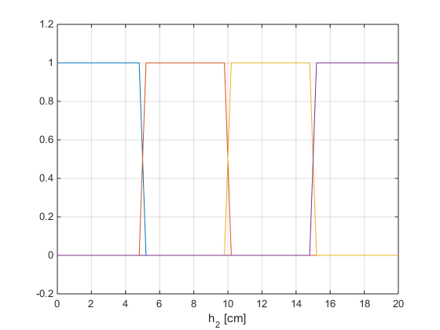

Podział funkcji przynależności na 4 zbiory rozmyte

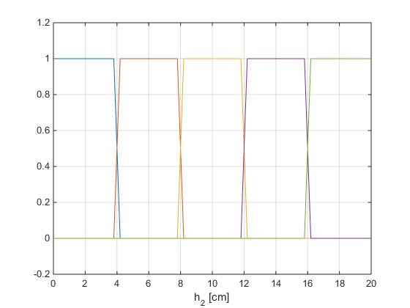

Podział funkcji przynależności na 5 zbiorów rozmytych

Funkcję przynależności zaprojektowano w przedziale od 0cm do 20cm dzieląc zakres zmian poziomu wody w zbiorniku h2 na równe obszary.

Po zakończeniu konstruowania modeli przeprowadzono testy mające na celu porównanie modeli rozmytych z zaprojektowanymi wcześniej modelami liniowymi i nieliniowymi

## Modele rozmyte z dwoma, trzema, czterema i pięcioma modelami lokalnymi

### 2 modele lokalne

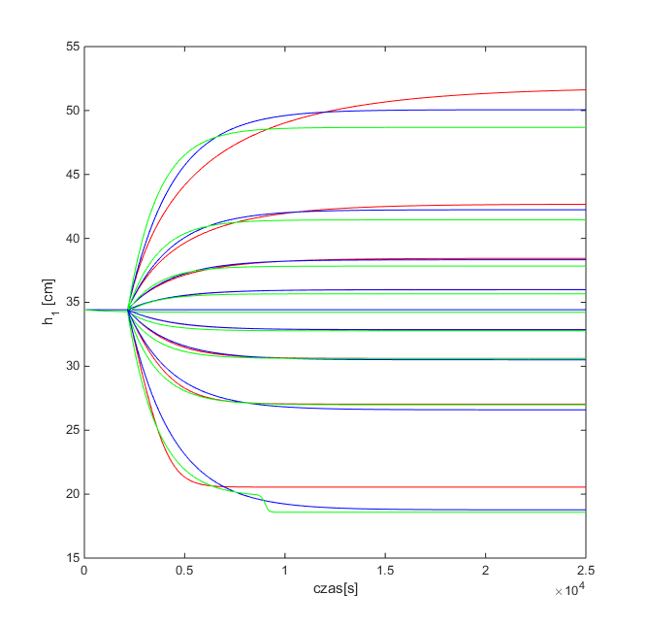

Porównanie modeli liniowego (czerwony), nieliniowego (niebieski) i rozmytego z 2 zbiorami (zielony)  
(F1 = +2, -2, +5, -5, +10, -10, +20, -20)

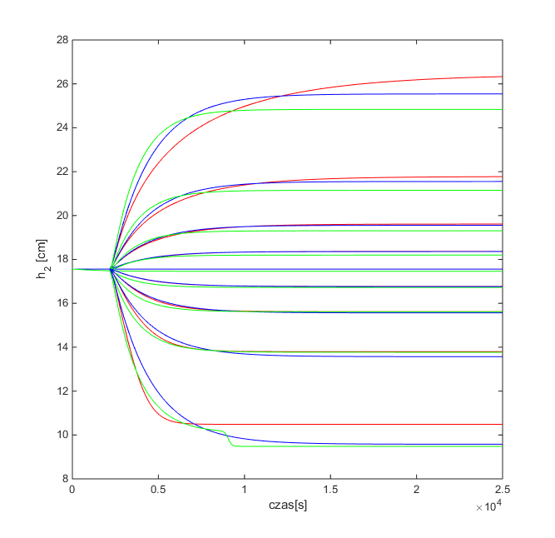

Porównanie modeli liniowego (czerwony), nieliniowego (niebieski) i rozmytego z 2 zbiorami (zielony)  
(F1 = +2, -2, +5, -5, +10, -10, +20, -20)

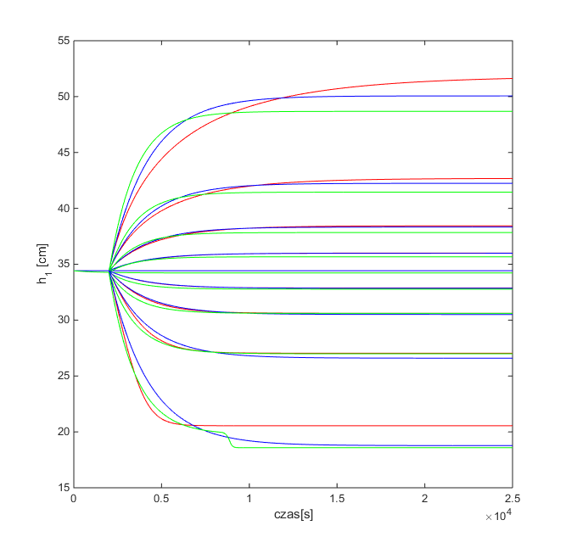

Porównanie modeli liniowego (czerwony), nieliniowego (niebieski) i rozmytego z 2 zbiorami (zielony)   
(FD = +2, -2, +5, -5, +10, -10, +20, -20)

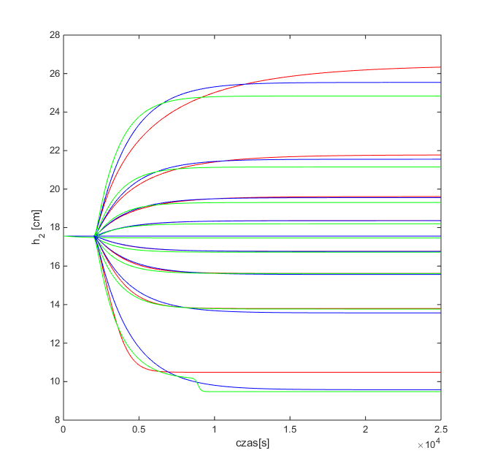

Porównanie modeli liniowego (czerwony), nieliniowego (niebieski) i rozmytego z 2 zbiorami (zielony)  
 (FD = +2, -2, +5, -5, +10, -10, +20, -20)

### 3 modele lokalne

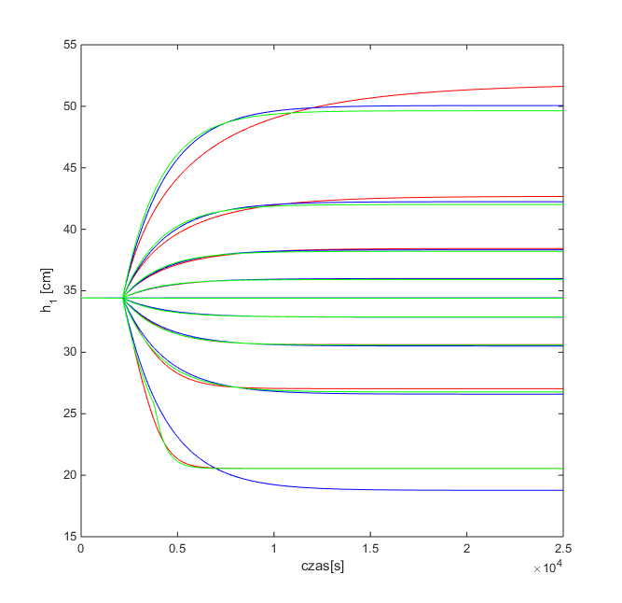

Porównanie modeli liniowego (czerwony), nieliniowego (niebieski) i rozmytego z 3 zbiorami (zielony)   
(F1 = +2, -2, +5, -5, +10, -10, +20, -20)

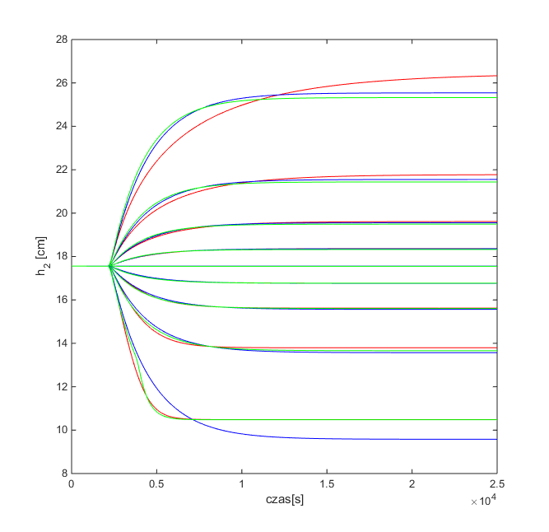

Porównanie modeli liniowego (czerwony), nieliniowego (niebieski) i rozmytego z 3 zbiorami (zielony)  
 (F1 = +2, -2, +5, -5, +10, -10, +20, -20)

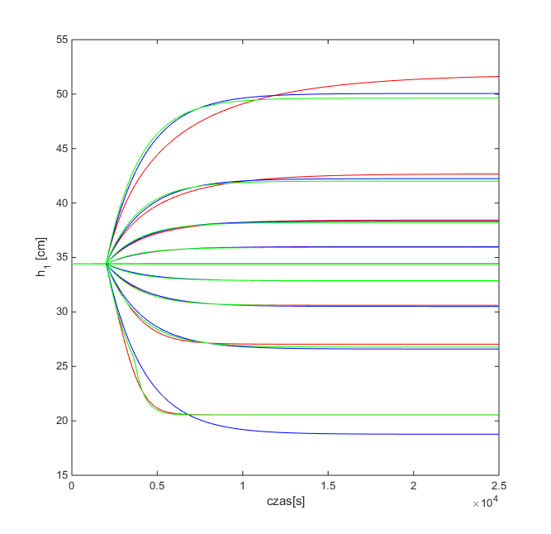

Porównanie modeli liniowego (czerwony), nieliniowego (niebieski) i rozmytego z 3 zbiorami (zielony)  
(FD = +2, -2, +5, -5, +10, -10, +20, -20)

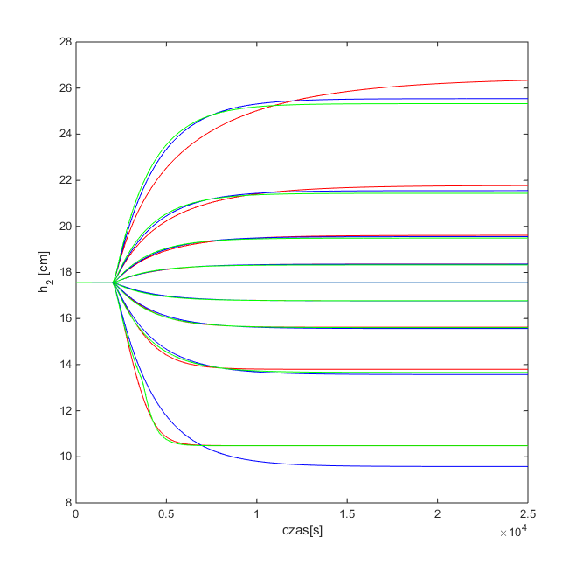

Porównanie modeli liniowego (czerwony), nieliniowego (niebieski) i rozmytego z 3 zbiorami (zielony)  
(FD = +2, -2, +5, -5, +10, -10, +20, -20)

### 4 modele lokalne

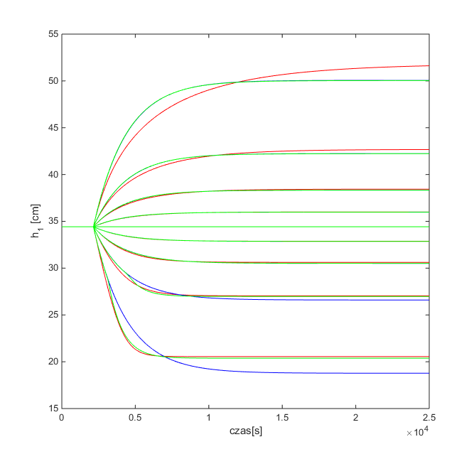

Porównanie modeli liniowego (czerwony), nieliniowego (niebieski) i rozmytego z 4 zbiorami (zielony)  
(F1 = +2, -2, +5, -5, +10, -10, +20, -20)

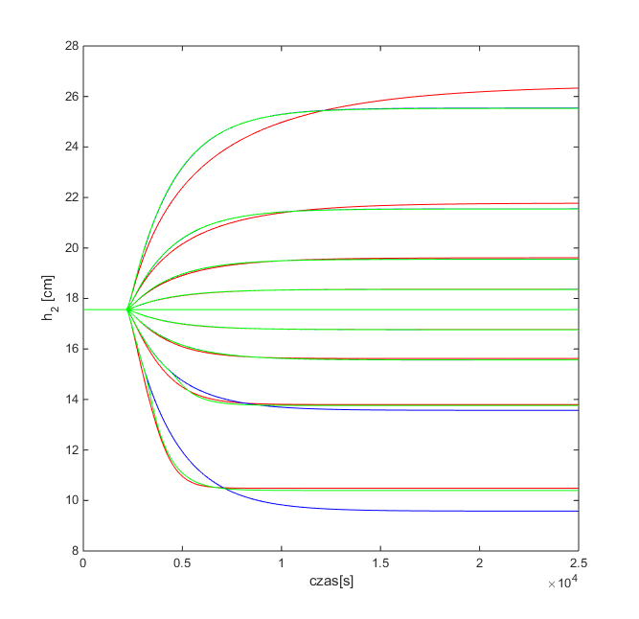

Porównanie modeli liniowego (czerwony), nieliniowego (niebieski) i rozmytego z 4 zbiorami (zielony)  
(F1 = +2, -2, +5, -5, +10, -10, +20, -20)

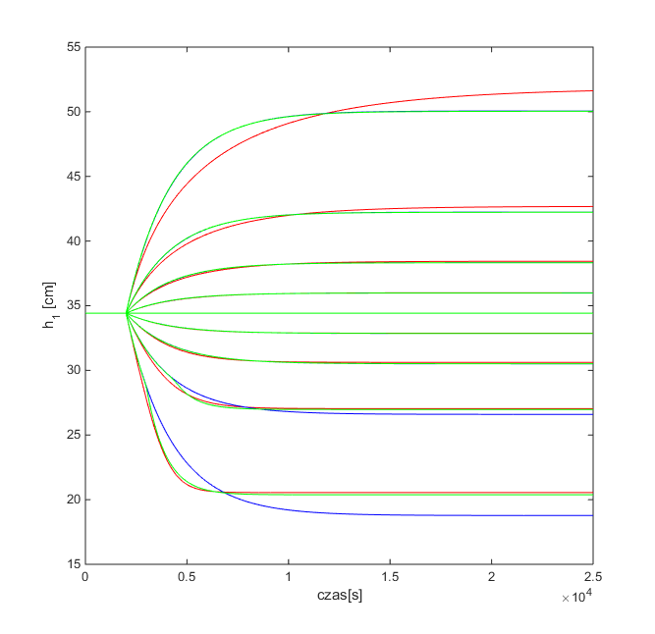

Porównanie modeli liniowego (czerwony), nieliniowego (niebieski) i rozmytego z 4 zbiorami (zielony)  
(FD = +2, -2, +5, -5, +10, -10, +20, -20)

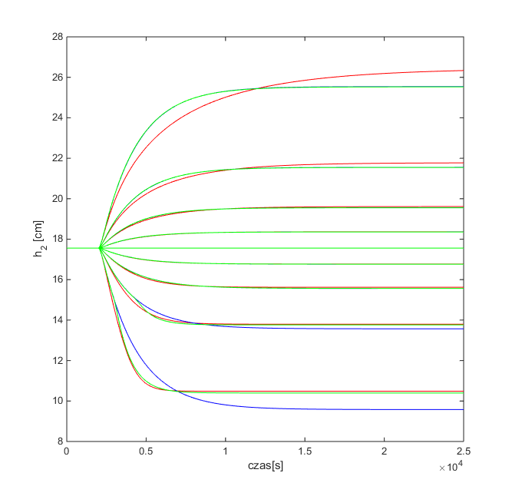

Porównanie modeli liniowego (czerwony), nieliniowego (niebieski) i rozmytego z 4 zbiorami (zielony)  
(FD = +2, -2, +5, -5, +10, -10, +20, -20)

### 5 modeli lokalnych

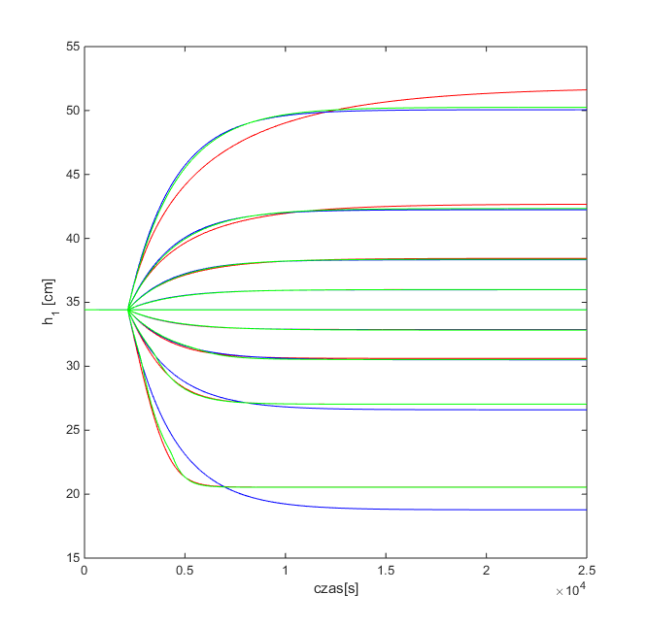

Porównanie modeli liniowego (czerwony), nieliniowego (niebieski) i rozmytego z 5 zbiorami (zielony)   
(F1 = +2, -2, +5, -5, +10, -10, +20, -20)

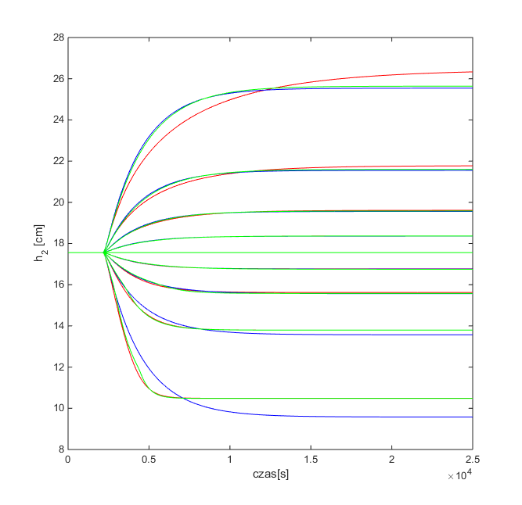

Porównanie modeli liniowego (czerwony), nieliniowego (niebieski) i rozmytego z 5 zbiorami (zielony)   
(F1 = +2, -2, +5, -5, +10, -10, +20, -20)

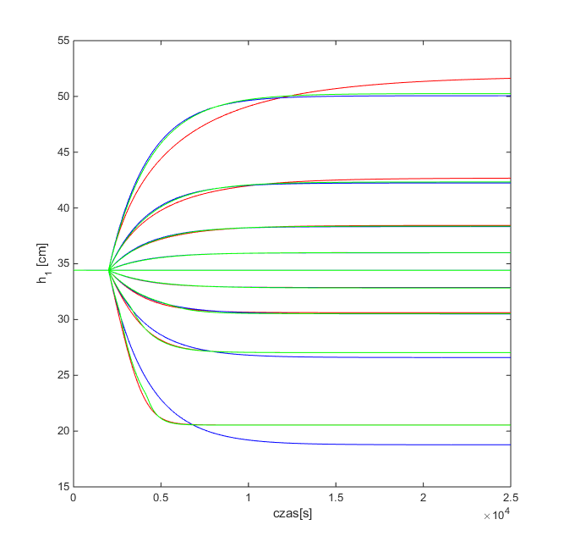

Porównanie modeli liniowego (czerwony), nieliniowego (niebieski) i rozmytego z 5 zbiorami (zielony)  
(FD = +2, -2, +5, -5, +10, -10, +20, -20)

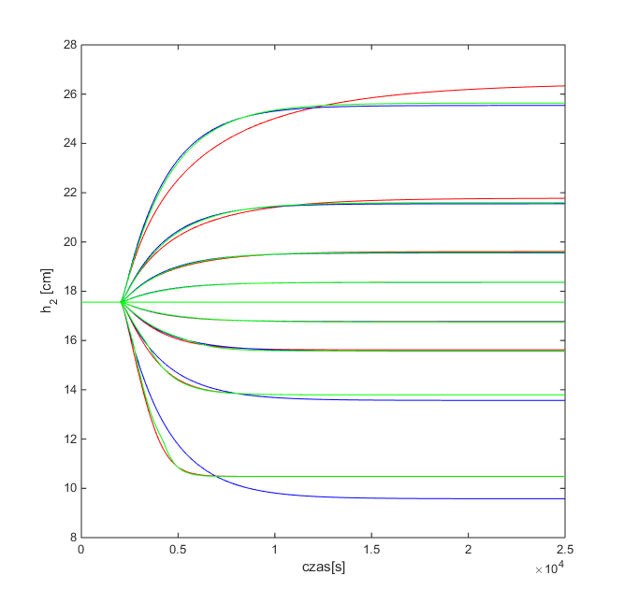

Porównanie modeli liniowego (czerwony), nieliniowego (niebieski) i rozmytego z 5 zbiorami (zielony)  
(FD = +2, -2, +5, -5, +10, -10, +20, -20)

Na podstawie przeprowadzonych symulacji wywnioskowano, że cztery modele rozmyte wykazują duże podobieństwo do modelu nieliniowego. Spostrzeżono, że wraz ze wzrostem liczby modeli lokalnych rośnie podobieństwo modelu rozmytego do modelu nieliniowego. Asymptoty modelu rozmytego nieznacznie różnią się od wartości osiąganych przez asymptoty modelu nieliniowego. Największa zbieżność występuje w przypadku modelu rozmytego z pięcioma modelami lokalnymi, dlatego też na nich będzie skupiona nasza uwaga w dalszych badaniach. Obserwując zachowanie odpowiedzi modelu liniowego zauważono, że rozbieżność wartości asymptot w stosunku do modelu nieliniowego znacznie wzrasta wraz ze zwiększaniem skoku sterowania F1in oraz wpływu zakłóceń FD. Nawet najprostszy model rozmyty z tylko dwoma zbiorami w lepszy sposób odwzorowuje model nieliniowy niż zwykły model liniowy.

Poprawę jakości modelu rozmytego można uzyskać poprzez modyfikacje funkcji przynależności. W kolejnych krokach przeprowadzono badania wpływu nachylenia funkcji trapezowej zbiorów rozmytych na dokładność projektowanego modelu.

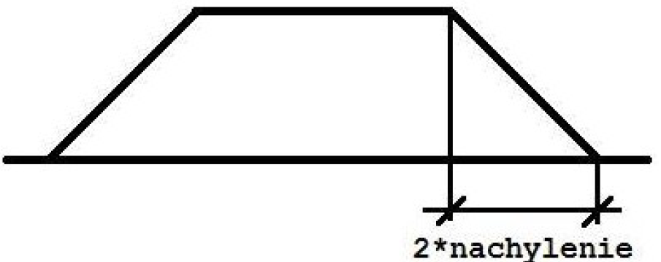

Funkcja trapezowa, w której modyfikowane będzie nachylenie

### Nachylenie = 1

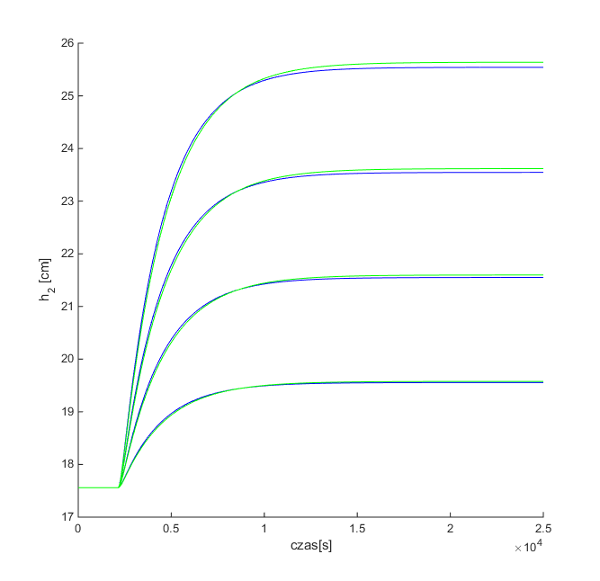

Odpowiedzi modelu rozmytego (zielony) i nieliniowego (niebieski) na zmianę F1 (F1 = +5, +10, +15, +20)

### Nachylenie=0.1



Odpowiedzi modelu rozmytego (zielony) i nieliniowego (niebieski) na zmianę F1 (F1 = +5, +10, +15, +20)

### Nachylenie=0.01



Odpowiedzi modelu rozmytego (zielony) i nieliniowego (niebieski) na zmianę F1 (F1 = +5, +10, +15, +20)

Różnice pomiędzy powyższymi modelami rozmytymi po modyfikacji nachylenia nie są zbyt duże. Analizując dane otrzymywane z konsoli Matlaba stwierdzono, że najlepsza wartość nachynienia =0,1.

## Model rozmyty algorytmu DMC (FDMC)

W kolejnym etapie wykonano rozmyty algorytm regulacji predykcyjnej. Stosując fuzyfikację założono, że funkcja przynależności ma taki sam kształt jak w modelu Takagi-Sugeno zawierającego pięć zbiorów rozmytych.

Parametry regulatora FDMC:  
lambda =[0.3; 0.25; 0.2; 0.15; 0.1];  
N = [20; 20; 20; 20; 20];  
Nu = [10; 10; 10; 10; 10;];  
D = 50;

Charakterystyki przedstawiające porównanie właściwości regulatora predykcyjnego i rozmytego przedstawiono poniżej.

### Bez ograniczeń

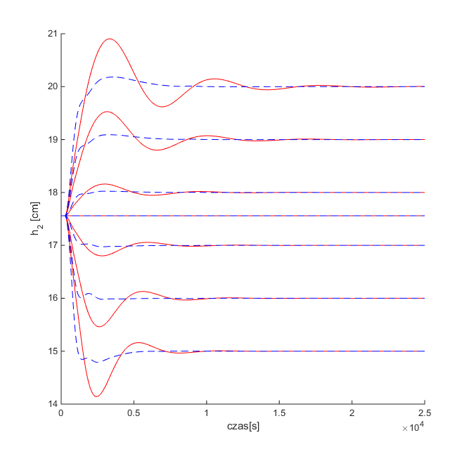

Porównanie regulatorów DMC (czerwony) i FDMC (niebieski) przy skokach wartości zadanej F1in

(F1in = +17.56, +18, +19, +20, +17, +16 +15)

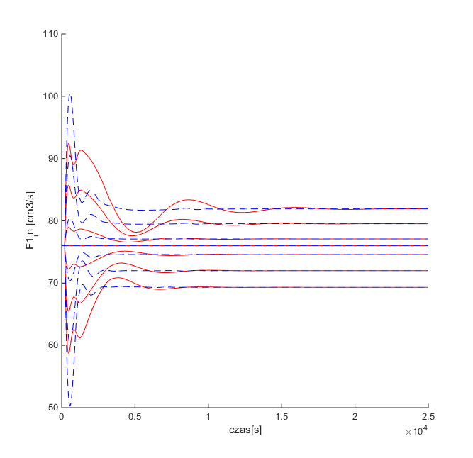

Porównanie regulatorów DMC (czerwony) i FDMC (niebieski) przy skokach wartości zadanej F1in   
(F1in = +17.56, +18, +19, +20, +17, +16 +15)

Na podstawie otrzymanych wykresów spostrzeżono, że regulator rozmyty FDMC znacznie szybciej reguluje wartość zadaną poziomu wody w zbiorniku dolnym w porównaniu z konwencjonalnym regulatorem DMC. Ceną jednak jaką musimy zapłacić za szybszą stabilizację wartości zadanej h2 jest większa amplituda sterowania dopływu F1in.

### Z ograniczeniami

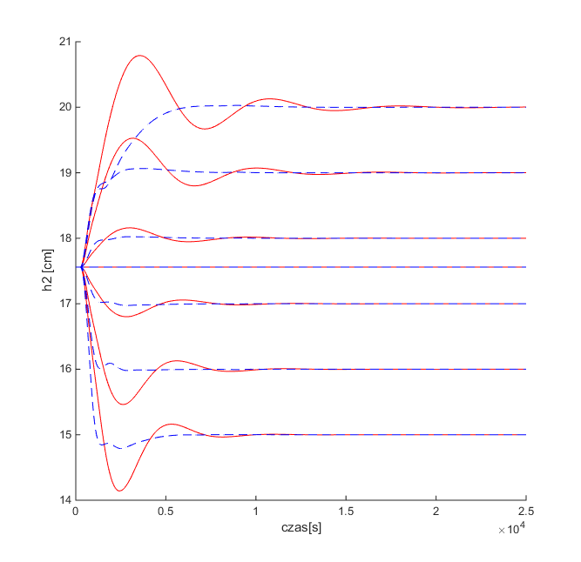

Porównanie regulatorów DMC (czerwony) i FDMC (niebieski) przy skokach wartości zadanej F1in  
(F1in = +17.56, +18, +19, +20, +17, +16 +15)

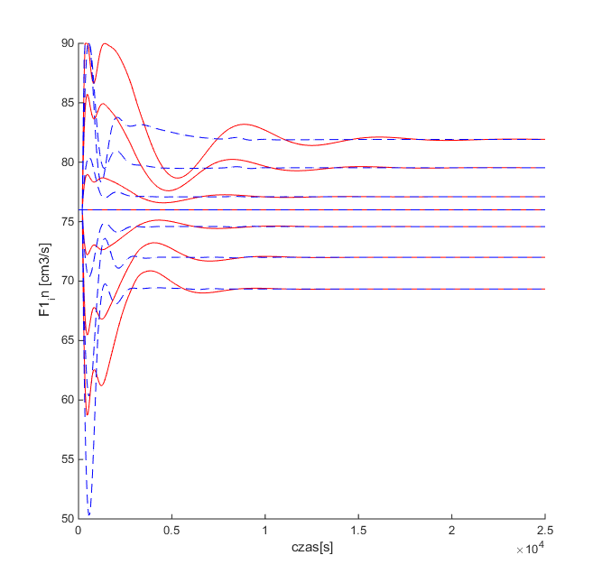

Porównanie regulatorów DMC (czerwony) i FDMC (niebieski) przy skokach wartości zadanej F1in  
(F1in = +17.56, +18, +19, +20, +17, +16 +15)

W sytuacji, gdy bierzemy pod uwagę ograniczenia wartości sterowania F1in w algorytmach predykcyjnych można zauważyć, że przewaga regulatora przy zadawaniu dużych skoków jest jeszcze większa niż poprzednio. Oscylacje zanikają bardzo szybko, a regulowany poziom h2 wody w zbiorniku dolnym zmienia się bardzo płynnie stabilizując się na poziomie wartości zadanej h2.

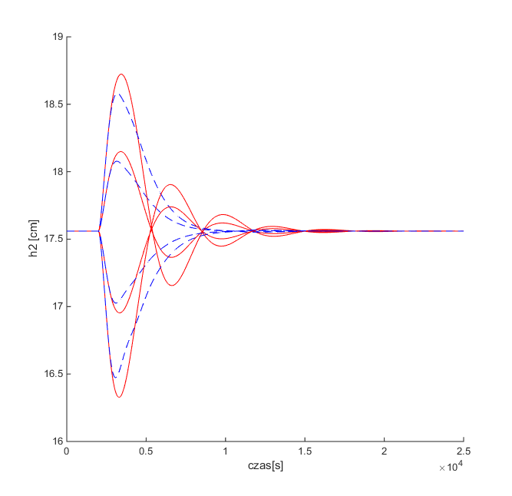

Porównanie wpływu zakłóceń na regulator DMC (czerwony) i FDMC (niebieski) przy skokach wartości zakłócenia FD  
 (FD = +5, -5, +10, -10)

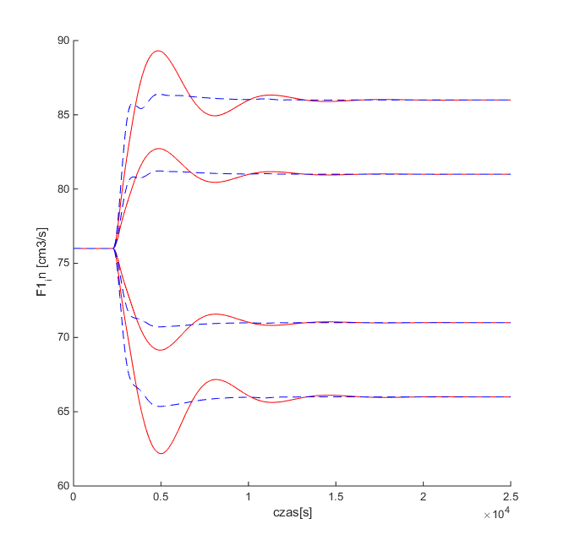

Porównanie wpływu zakłóceń na regulator DMC (czerwony) i FDMC (niebieski) przy skokach wartości zakłócenia FD  
(FD = +5, -5, +10, -10)

W następnych krokach algorytm poszerzono o właściwy dobór współczynnika przynależności. Podobną metodę testową zastosowano dla modelu Takagi-Sugeno. Zmieniając wartość współczynnika przynależności zmieniany był kształt funkcji trapezowej zawartej w funkcji przynależności.

Z racji tego, iż osiągane wyniki były do siebie zbliżone odczytanie interesujących nas wartości z wykresu byłoby mało miarodajne. Z racji tego najlepszą wartość współczynnika przynależności odczytano z konsoli Matlaba. Dla danego projektu stwierdzono, że wartość ta wynosi 1,5.

# Algorytm regulacji predykcyjnej FDMC-SL

Następnym etapem projektu było wykonanie numerycznego algorytmu regulacji predykcyjnej SL. Przyjęte wartości ograniczeń sterowania wynoszą umax= 90 i umin=0 odpowiednio dla górnej i dolnej wartości sterowania z maksymalną zmianą wartości sterowania du=10.

Nastawy regulatora FDMC-SL:  
lamba=0.2  
N=10  
Nu=3

Efekty symulacji przedstawiono na poniższych charakterystykach.

## Bez ogracznień

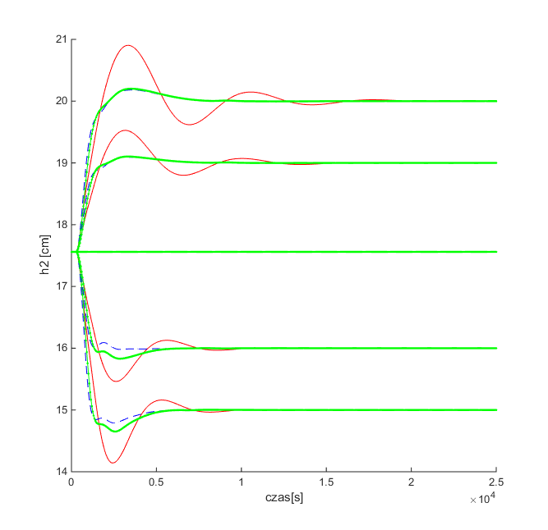

Porównanie wpływu regulatorów bez ograniczeń DMC (czerwony), FDMC (niebieski), FDMC-SL (zielony)  
(F1in = +17.56, +19, +20, +16, +15)

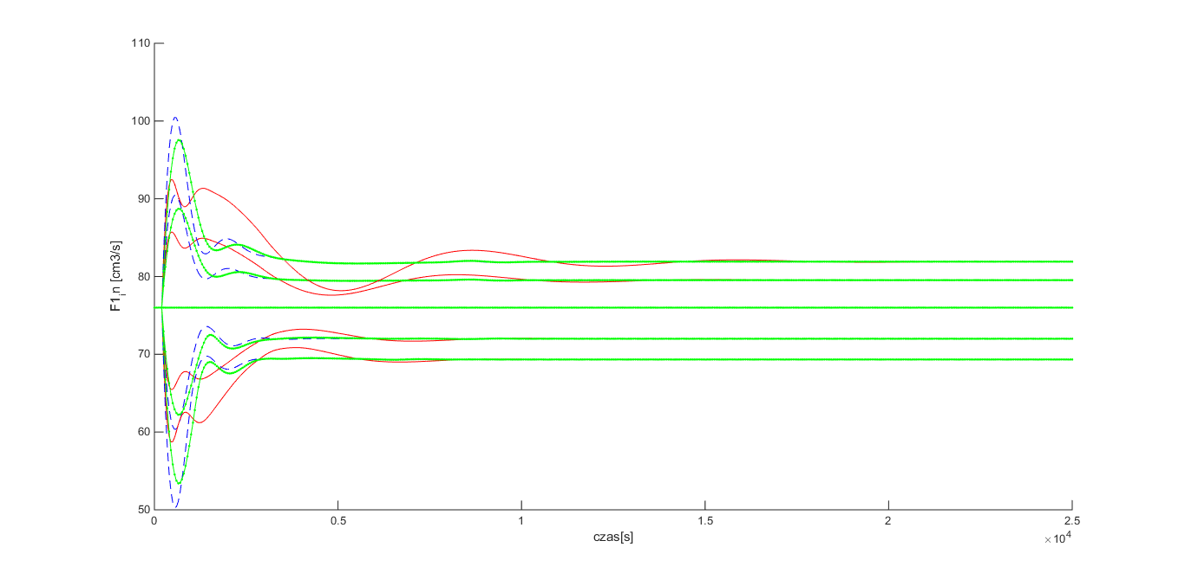

Porównanie wpływu regulatorów bez ograniczeń DMC (czerwony), FDMC (niebieski), FDMC-SL (zielony)  
(F1in = +17.56, +19, +20, +16, +15)

### Z ograniczeniami

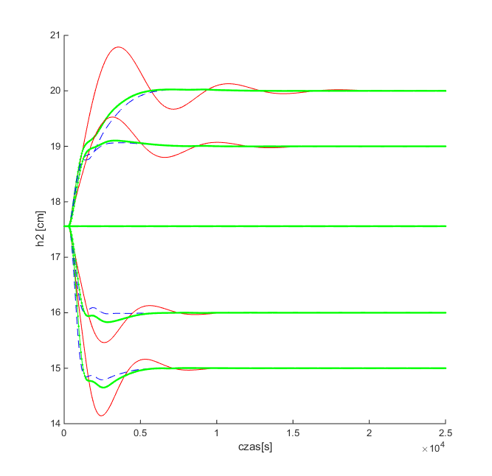

Porównanie wpływu regulatorów z ograniczeniami DMC (czerwony), FDMC (niebieski), FDMC-SL (zielony)  
(F1in = +17.56, +19, +20, +16, +15)

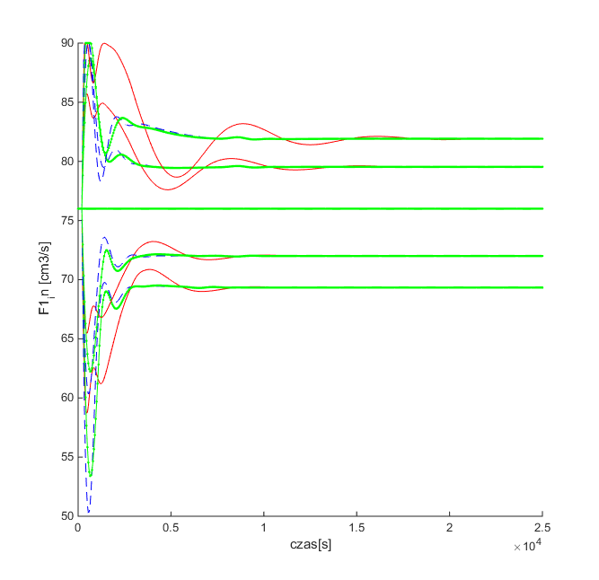

Porównanie wpływu regulatorów z ograniczeniami DMC (czerwony), FDMC (niebieski), FDMC-SL (zielony)  
(F1in = +17.56, +19, +20, +16, +15)

Dokonując analizy otrzymanych wyników zauważono, że regulator FDMC-SL jest znacznie lepszy od regulatora rozmytego regulacji predykcyjnej FDMC jeżeli bierzemy pod uwagę czas regulacji. Duże skoki wartości zadanej h2 w regulatorze FDMC-SL skutkują dużymi skokami wartości sterowanej i szybko nasyca się poprzez ograniczenia sterowania. W ogólnej ocenie jest jednak gorszy od regulatora FDMC, zwłaszcza gdy dodatkowo uwzględniony zostanie koszt wykonania dodatkowych obliczeń.

# Podsumowanie

Podsumowując wcześniej wyciągnięte wnioski algorytmy rozmytej regulacji predykcyjnej mają o wiele lepszą jakość regulacji w stosunku do regulatorów bez rozmywania. Ich zbieganie do wartości zadanych jest znacznie szybsze przy jednoczesnym ograniczeniu oscylacji   
i przeregulowań sterowania.